**Trung tâm giống Nông nghiệp tỉnh Lào Cai phối hợp HTX SXKD thủy sản Phong Hải chung sức “Thực hiện Nghị quyết số 10-NQ/TU ngày 26/8/2021 của Ban Thường vụ Tỉnh uỷ về Chiến lược phát triển nông nghiệp hàng hoá tỉnh Lào Cai đến năm 2030, tầm nhìn đến năm 2050”**

Thị trấn Phong Hải, Huyện Bảo Thắng là một vùng trọng điểm về phát triển Thủy sản; hiện có 150 ha diện tích mặt nước, năng xuất bình quân 3,5 - 5 tấn/ha, sản lượng 750 tấn, đây là địa phương trọng điểm nuôi trồng thủy sản của tỉnh. Tuy nhiên những năm qua người dân vẫn khó khăn trong khâu tiêu thụ sản phẩm đầu ra, sản phẩm còn phụ thuộc nhiều vào thương lái. Trước yêu cầu đó, Năm 2025 HTX sản xuất, kinh doanh Thủy sản Phong Hải đề xuất với chính quyền xây dựng mô hình tổ chức sản xuất mới, gắn kết hộ NTTS thành chuỗi sản xuất, tiêu thụ sản phẩm.

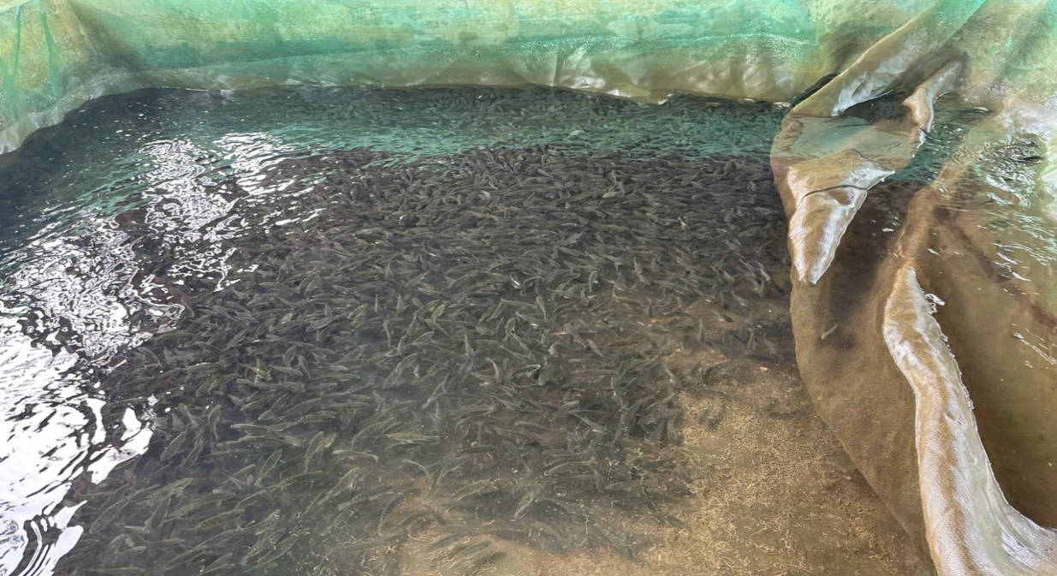

*Hình 1: Trung tâm giống nông nghiệp tỉnh Lào Cai, Chuẩn bị con giống cá cung ứng cho chuỗi sản xuất tại HTX SXKD thủy sản Phong Hải*

Trong đó HTX vừa tổ chức thực hiện sản xuất và ký kết hợp đồng cung ứng con giống với Trung tâm Giống nông nghiệp tỉnh Lào Cai, hãng thức ăn, đơn vị thu mua sản phẩm (để chế biến xuất khẩu). Các bên cam kết tuân thủ quy trình nuôi sạch (VietGAP) dùng men vi sinh, không dùng kháng sinh đảm bảo sản phẩm sạch.

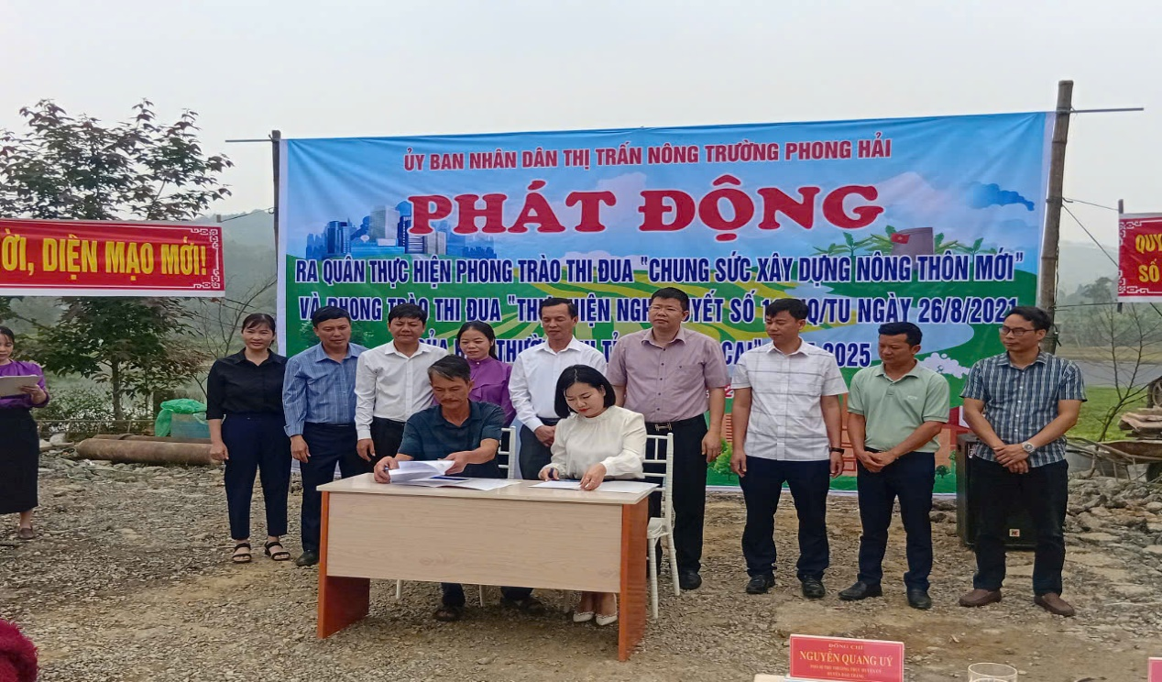

*Hình 2: HTX SXKD thủy sản Phong Hải ký kết hợp đồng cung cấp con giống và thức ăn với các đối tác trong chuỗi sản xuất*

Hợp tác xã và chính quyền địa phương rất tin tưởng mô hình thành công tạo động lực phát triển nhân rộng, tạo bước đột phá quan trọng trong phát triển nuôi trồng thủy sản tại địa phương những năm tới, từng bước thay đổi tập quán sản xuất, liên kết theo chuỗi sản xuất tạo giá trị bền vững đồng thời góp phần thực hiện thành công Nghị quyết số 10-NQ/TU ngày 26/8/2021 của Ban Thường vụ Tỉnh uỷ Lào Cai về chiến lược phát triển nông nghiệp hàng hoá tỉnh Lào Cai đến năm 2030, tầm nhìn đến năm 2050.

**KS. Trần Anh Tuấn – Trung tâm giống nông nghiệp tỉnh Lào Cai**